Лабораторная работа №2
Операции свертки и корреляции

1. Цель работы

Изучение операций корреляции и свертки, их основных свойств, а также методики их получения с помощью быстрого преобразования Фурье (БПФ) на основе теорем о корреляции и свертке.

2. Теоретические сведения

Свертка – это математический способ комбинирования двух сигналов для формирования третьего сигнала. Это один из самых важных методов ЦОС. Пользуясь стратегией импульсного разложения, системы описываются сигналом, называемым импульсной характеристикой. Свертка важна, так как она связывает три сигнала: входной сигнал, выходной сигнал и импульсную характеристику.
Как было сказано в теоретической части предыдущей лабораторной работы, сигнал может быть разложен на группу составляющих, называемых импульсами. В результате, импульсное разложение представляет способ поточечного анализа сигнала. Один из методов такого разложения – разложение Фурье.
Корреляция, так же, как свертка, использует два сигнала для получения третьего. Этот третий сигнал называется корреляционным сигналом двух входных сигналов.

Теорема свертки
Если {X(m)} и {Y(m)} – последовательности действительных чисел, для которых X(m)↔C_{x}(k), Y(m)↔C_{y}(k), и свертка этих последовательностей определяется как
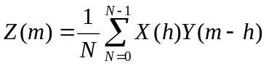, 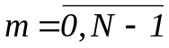, (2.1)
то
C_{z}(k)=C_{x}(k)C_{y}(k).

Доказательство
Вычисляя Z(m), получим
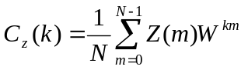. (2.2)
Подставляя в (2.2) соотношение свертки (2.1), получим
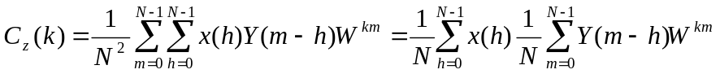.
Согласно теореме сдвига, имеем
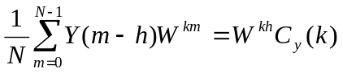.
Таким образом,
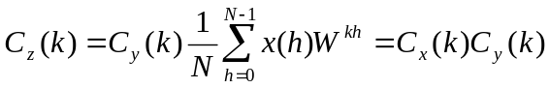.
Эта теорема утверждает, что свертка временных последовательностей эквивалентна умножению их коэффициентов, полученных после дискретного преобразования Фурье.

Теорема корреляции
Если X(m)↔C_{x}(k) и Y(m)↔C_{y}(k), а их функция корреляции определяется соотношением
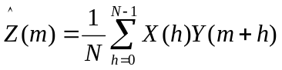, где 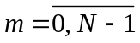, (2.3)
то 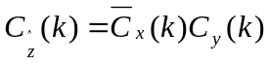,
где 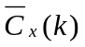 - комплексное сопряженное 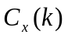
Доказательство
По определению имеем
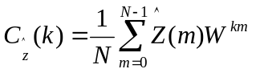. (2.4)
Подставляя (2.3) в (2.4) и меняя порядок суммирования, получаем
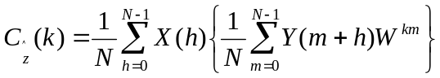
Применяя теорему сдвига, будем иметь
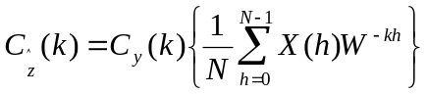.
Так как 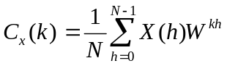, то 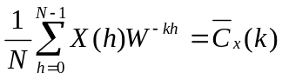.
Таким образом, 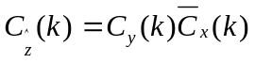.
Если последовательности {X(m)} и {Y(m)} идентичны друг другу, то
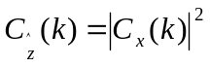, 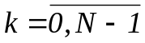.
Обратное ДПФ последовательности 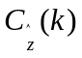 есть 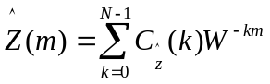.
Тогда
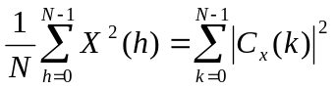, т.е. справедлива теорема Парсеваля.

Матричное представление корреляции и свертки
Если {X(m)} и {Y(m)} – две N-периодические последовательности действительных чисел, то операции корреляции и свертки определяются соответственно как
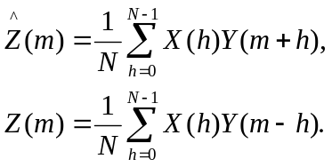
Если N=4, то
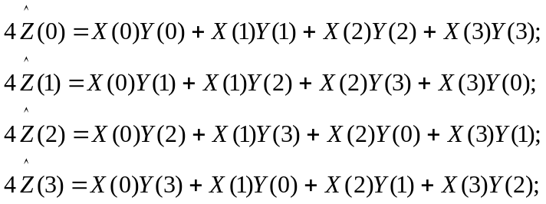

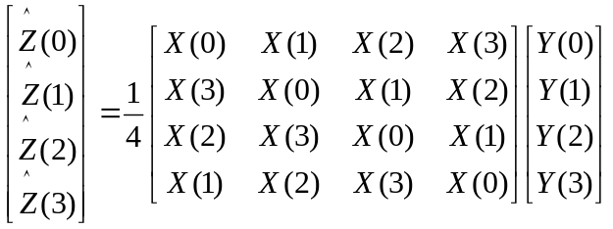
При N=4 для свертки будем иметь
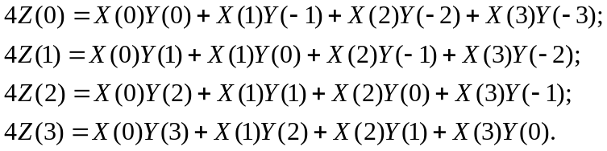

Так как 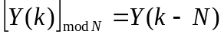 при 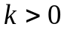,
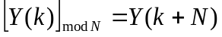 при 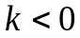, то
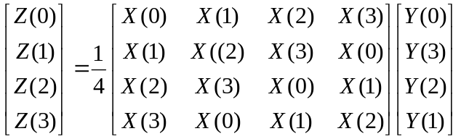.

В общем виде корреляцию двух последовательностей можно записать как
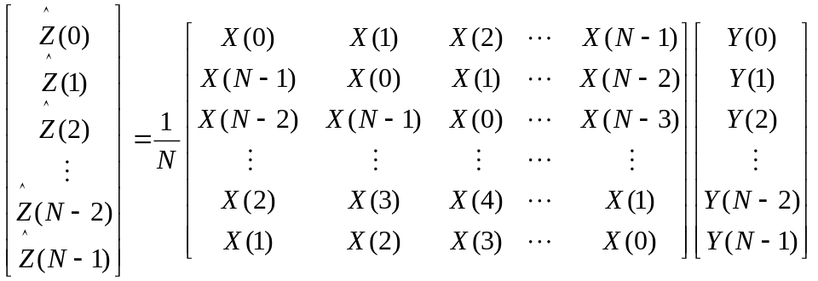.

В свою очередь, соотношение свертки можно записать в общем виде как

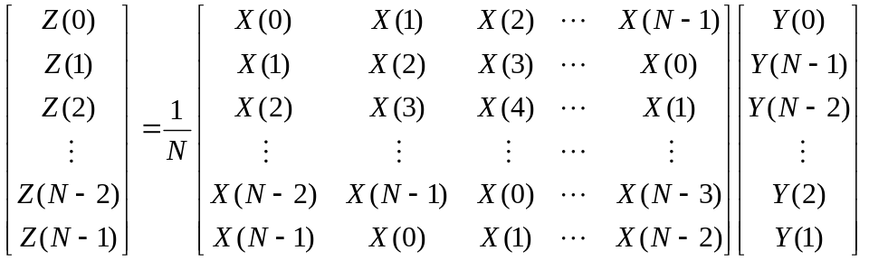.

Если последовательности {X(m)} и {Y(m)} аналогичны друг другу, то
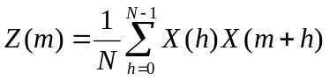, где .
Это соотношение определяет автокорреляцию последовательности {X(m)}.

С использованием БПФ схема вычислений корреляции будет иметь вид рис.2.1.

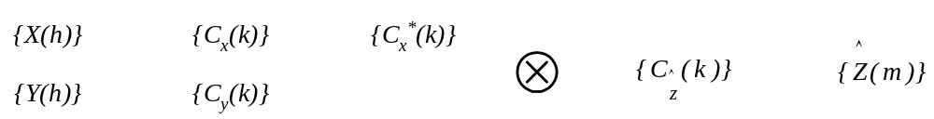
Рис. 2.1. Схема вычисления корреляции

В свою очередь, схему вычисления свертки можно представить как показано на рис.2.2.

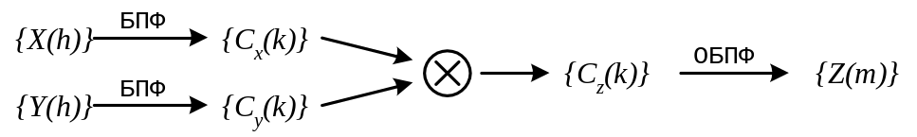
Рис. 2.2. Схема вычисления свертки

3. Задание

1. Ознакомьтесь с теоретической частью.
2. Для заданных сигналов реализовать:
- операцию свертки в соответствии с формулой 2.1 и операцию корреляции – формула 2.2;
- операцию свертки на основе БПФ (рисунок 2.1) и операцию корреляции на основе БПФ (рисунок 2.2).
Вывести исходные сигналы, результаты свертки и корреляции
3. Сравните вычислительную сложность вычисления свертки и корреляции предложенными алгоритмами.
4. Напишите отчет.
Содержание отчета:
- исходные данные;
- краткое описание алгоритма работы программы;
- графики заданных функций, графики результатов свертки и корреляции;
- анализ и пояснение полученных результатов;
- выводы.

Таблица 2.1
Варианты задания
№ варианта | Заданная функция | N для БПФ
1 | y=cos(3x); z=sin(2x) | 8
2 | y=sin(3x); z=cos(x) | 16
3 | y=cos(2x); z=sin(5x) | 8
4 | y=sin(2x); z=cos(7x) | 16
5 | y=cos(x); z=sin(x) | 8
6 | y=sin(x); z=cos(4x) | 16
7 | y=cos(5x); z=sin(6x) | 8
8 | y=sin(5x); z=cos(x | 16

4. Контрольные вопросы

1. Для чего используются понятия “корреляция” и “свертка” в такой области, как цифровая обработка сигналов и изображений?
2. Привести описание операций “свертка” и “корреляция”.
3. Каким образом связаны понятия “свертка”, “корреляция” и БПФ?
4. Привести теорему свертки, теорему корреляции.

